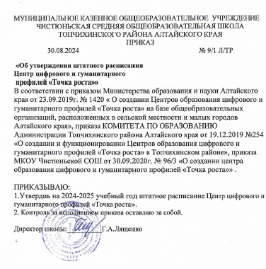

Приложение к приказу №9/1 Л/ТР

От 30.08.2024г.

Штатное расписание

Центра образования цифрового и гуманитарного профилей

«Точка роста» на 2024-2025 учебный год

|  |  |  |  |  |  |  |
| --- | --- | --- | --- | --- | --- | --- |
| Категория персонала | Позиция  (содержание деятельности) | Количество штатных единиц | Пед.  Стаж | Образование | Квал.  категория | ФИО |
| Управленческий персонал | руководитель | 1ст. | 32 | высшее | 1 категория | Джаназян Е.В. |
| Основной персонал | Педагог-организатор | 0.5ст. | 36 | среднее профессиональное | высшая | Беляева И.Б |
| Педагог дополнительного образования | 4ч | 36 | среднее профессиональное | высшая | Беляева И.Б |
| Педагог дополнительного образования | 1ч | 3 | высшее | нет | Дрешпан И.В. |
| Педагог дополнительного образования | 6 ч | 32 | высшее | 1 категория | Джаназян Е.В. |
| Педагог дополнительного образования | 5 ч | 7 | высшее | 1 категория | Стрельникова Н.С. |
| Педагог дополнительного образования | 5 ч | 5 | среднее профессиональное | соответствие | Щербань Н.В. |
| Педагог дополнительного образования | 2 ч |  |  |  | вакансия |
| Педагог дополнительного образования | 2 ч |  |  |  | вакансия |
| Педагог дополнительного образования | 2 ч | 37 | среднее специальное | высшая | Мосеевская О.Ф. |